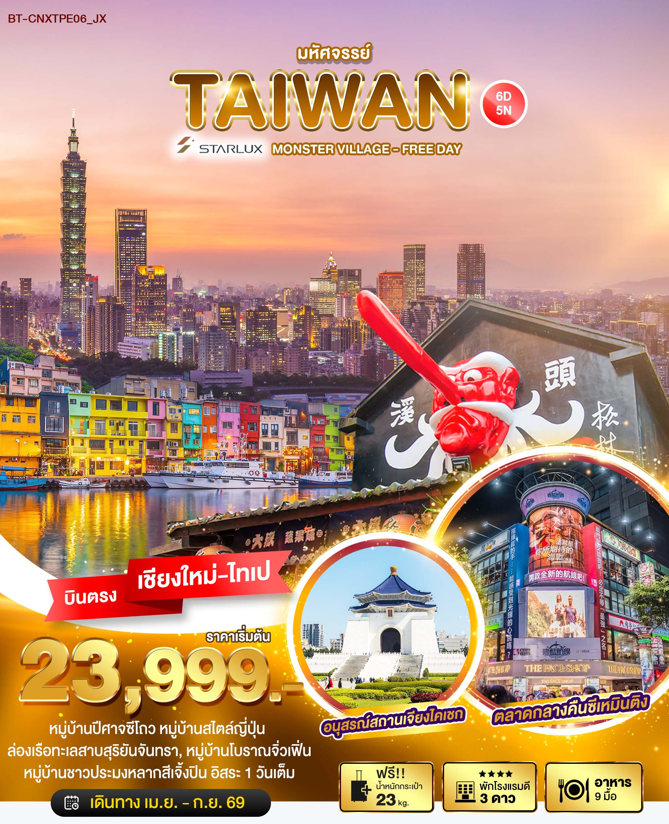

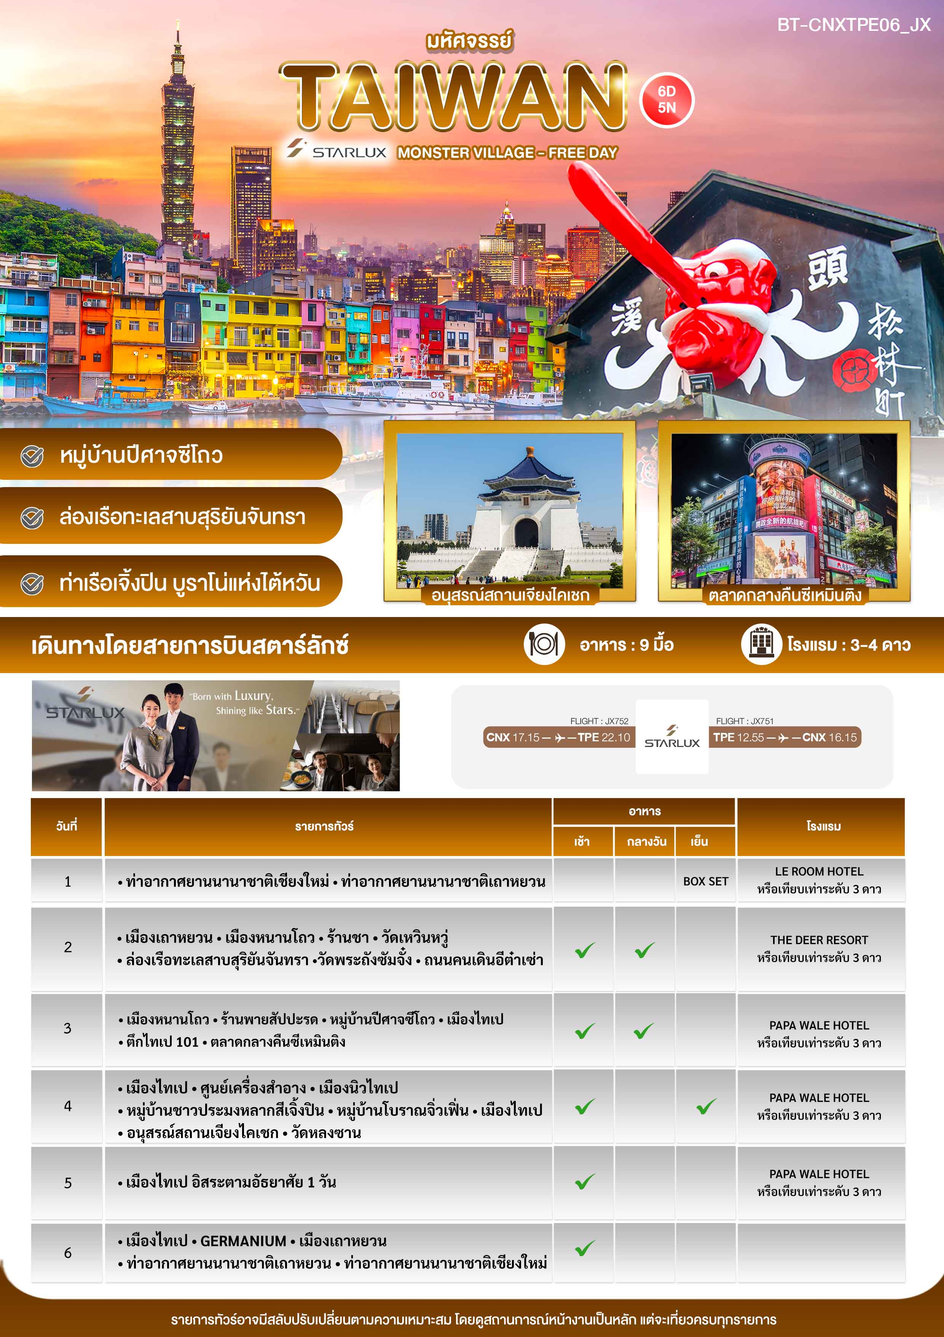

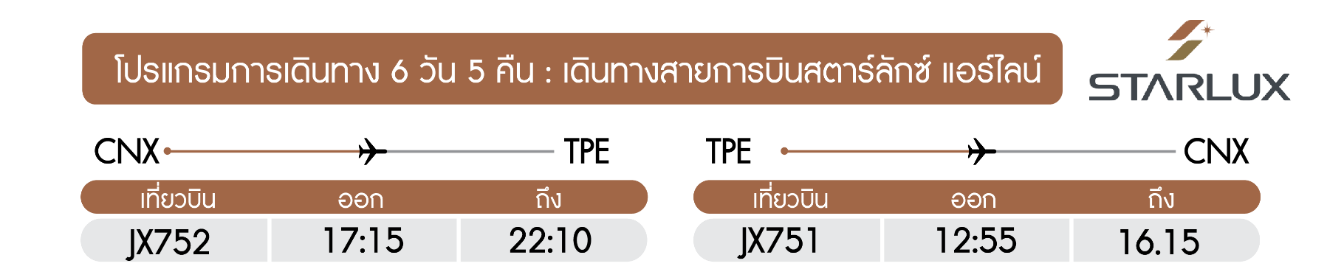

วันแรก ท่าอากาศยานนานาชาติเชียงใหม่ • ท่าอากาศยานนานาชาติเถาหยวน
(-/-/เย็น)

14.00 น. พร้อมกัน ณ ท่าอากาศยานนานาชาติเชียงใหม่
เคาน์เตอร์สายการบิน STARLUX AIRLINES (JX)
โดยมีเจ้าหน้าที่คอยอำนวยความสะดวกแก่ทุกท่าน
17.15 น. ออกเดินทางสู่ เมืองไทเป ประเทศไต้หวัน โดย เที่ยวบินที่ JX752
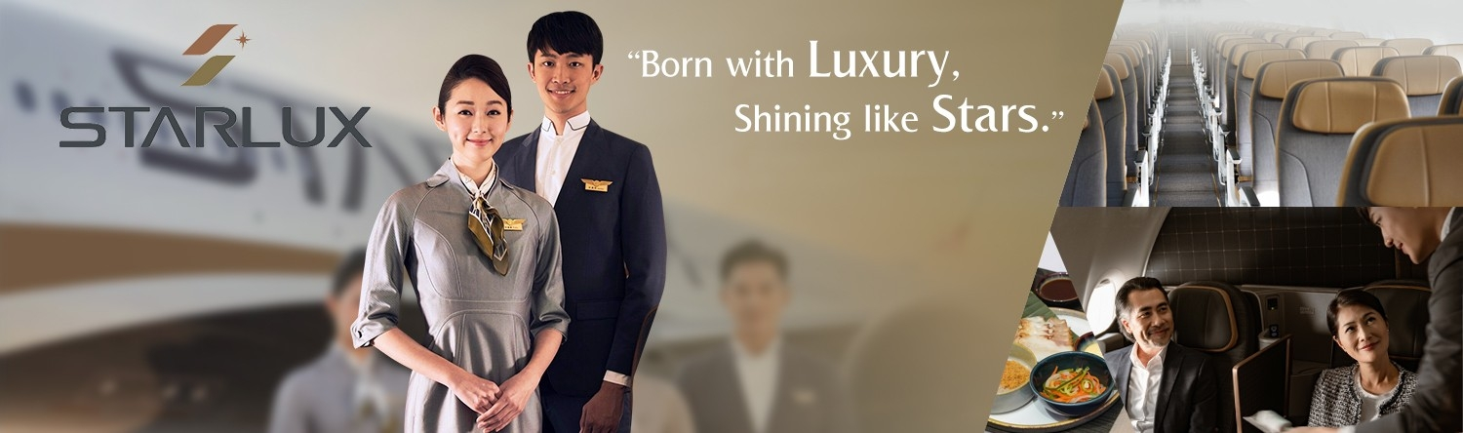
**บริการอาหารและเครื่องดื่มบนเครื่องไป-กลับ**
22.10 น. เดินทางถึง สนามบินเถาหยวน เมืองไทเป ประเทศไต้หวัน ผ่านพิธีการตรวจคนเข้าเมืองเป็นที่เรียบร้อยแล้ว (เวลาท้องถิ่นที่ไต้หวัน เร็วกกว่าประเทศไทย 1 ชั่วโมง)

 เย็น บริการอาหารเย็น BOXSET
ที่พัก โรงแรม LE ROOM HOTEL หรือระดับเทียบเท่า 3 ดาว ตามมาตรฐานประเทศไต้หวัน
(โรงแรมที่ระบุในรายการทัวร์เป็นเพียงโรงแรมที่นำเสนอเบื้องต้นเท่านั้น ซึ่งอาจมีการเปลี่ยนแปลง ทั้งนี้โรงแรมที่เข้าพักจะเป็นโรงแรมในระดับเทียบเดียวกัน)
วันที่สอง เมืองเถาหยวน • เมืองหนานโถว • ร้านชา • วัดเหวินหวู่ • ล่องเรือทะเลสาบสุริยันจันทรา • วัดพระถังซัมจั๋ง • ถนนคนเดินอีต๋าเซ่า
(เช้า/กลางวัน/-)

เช้า บริการอาหารเช้า ณ ห้องอาหารโรงแรม
 จากนั้น เดินทางสู่ เมืองหนาวโถว ระหว่างทางแวะ ชิมชาอู่หลง

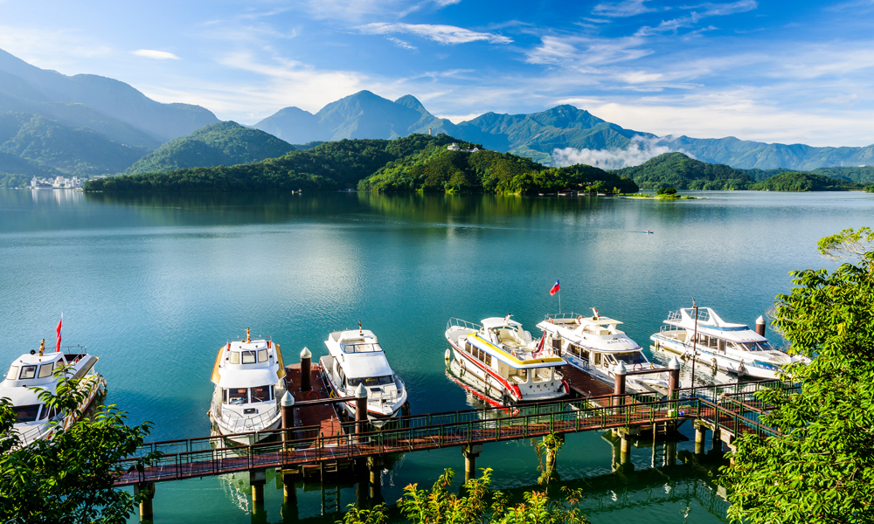

จากนั้น นำทุกท่าน ล่องเรือชมความงามของทะเลสาบสุริยันจันทรา แหล่งน้ำจืดใหญ่ที่สุดบนเกาะไต้หวัน ที่มาของชื่อทะเลสาบสุริยันจันทรา มาจากทิศตะวันออกของทะเลสาบมีลักษณะคล้ายพระอาทิตย์ และ ทิศตะวันตกของทะเลสาบมีลักษณะคล้ายพระจันทร์ ทะเลสาบสุริยันจันทราเกิดจากการสร้างเขื่อนกักเก็บน้ำทำให้มีขนาดกว้างขวาง ล้อมรอบด้วยเทือกเขาสูง จึงมีอากาศเย็นสบายตลอดทั้งปีและน้ำในทะเลสาบมีสีเขียวมรกตใสสะอาด เนื่องมาจากได้รับการดูแลเรื่องความสะอาดและ มลพิศอย่างเคร่งครัด

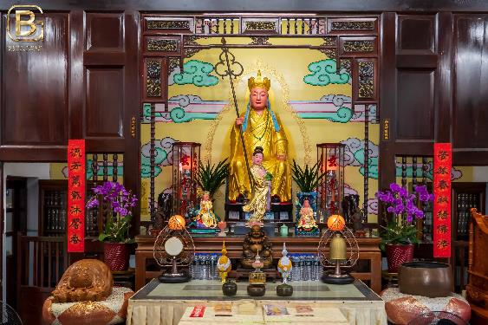
จากนั้น นำท่านสักการะอัฐิของพระถังซำจั๋ง ณ วัดพระถังซำจั๋ง หรือ วัดสวนกวง ตั้งอยู่บนเนินเขาริมทะเลสาบสุริยันจันทรา ชื่อของพระในสมัยราชวงศ์ถังที่เดินทางไปอัญเชิญพระไตรปิฎกจากดินแดนชมพูทวีปเดิมอัฐิของท่านทางการประเทศญี่ปุ่นเป็นผู้เก็บดูแลรักษาไว้ และได้แบ่งมอบให้กับประเทศไต้หวัน ปัจจุบันอัฐิของท่านได้เก็บรักษาไว้ที่นี่
กลางวัน บริการอาหารกลางวัน ณ ภัตตาคาร **สุดพิเศษ!! กับเมนูปลาประธานาธิบดี**

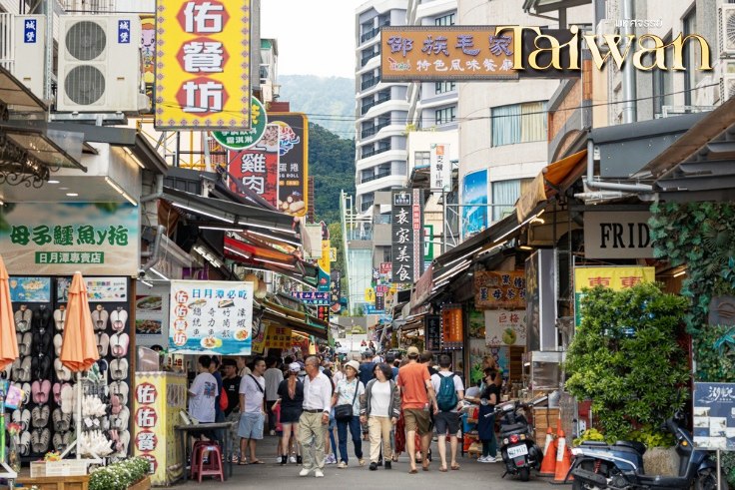
จากนั้น นำท่านอิสระอาหารเย็น ถนนคนเดินอีต๋าเซ่า หรือท่าเรืออีต๋าเช่า ตลาดกลางคืนของกินชื่อดังของซันมูนเลคที่นี่มีทั้งร้านอาหารสตรีทฟู้ด ร้านค้าของฝากและโรงแรมที่พักมากมาย
เย็น **อิสระอาหารเย็นตามอัธยาศัย ณ ถนนคนเดินอีต๋าเซ่า**
ที่พัก โรงแรม THE DEER RESORT หรือระดับเทียบเท่า 3 ดาว ตามมาตรฐานประเทศไต้หวัน
(โรงแรมที่ระบุในรายการทัวร์เป็นเพียงโรงแรมที่นำเสนอเบื้องต้นเท่านั้น ซึ่งอาจมีการเปลี่ยนแปลง ทั้งนี้โรงแรมที่เข้าพักจะเป็นโรงแรมในระดับเทียบเดียวกัน)
วันที่สาม เมืองหนานโถว ● ร้านพายสัปปะรด • หมู่บ้านปีศาจซีโถว ● เมืองไทเป ● ตึกไทเป 101● ตลาดกลางคืนซีเหมินติง
(เช้า/กลางวัน/-)

เช้า บริการอาหารเช้า ณ ห้องอาหารโรงแรม
จากนั้น นำท่านแวะชม ร้านขนมพายสับปะรด

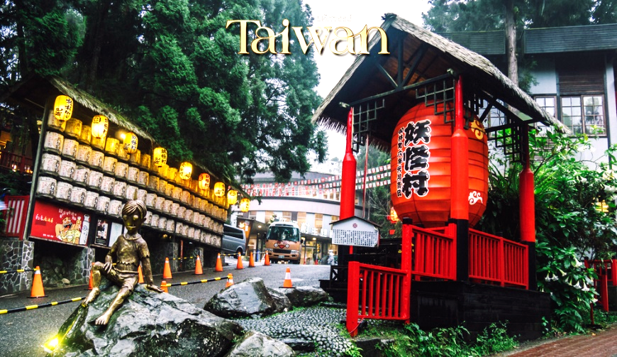
จากนั้น เดินทางสู่ หมู่บ้านปีศาจซีโถว ในสมัยราชวงค์ชิง บริเวณนี้มีการตัดไม้เพื่อนำมาสร้างบ้านเรือนกันเยอะ ภายหลังที่ญี่ปุ่นเข้ามาปกครองไต้หวันจึงทำการอนุรักษ์ไม่ให้มีการตัดต้นไม้ และสร้างรูปปั้นปีศาจแห่งผืนป่าเจ้า Tengo ขึ้น เพื่อเป็นการเตือนใจให้ผู้คนไม่กล้าตัดไม้ บางคนเรียกหมู่บ้านนี้ว่า Monster Village ภายในหมู่บ้านนี้ก็ล้วนแต่มีของน่ารัก สไตล์ญี่ปุ่นทั้งนั้นเลย นอกจากสถานที่ท่องเที่ยวที่เต็มไปด้วยต้นไม้น้อยใหญ่มากมายแล้ว ที่นี่ยังจำลองตลาดสมัยโบราณของชาวญี่ปุ่น มีร้านขายของที่ระลึก ของกินต่างๆมากมาย ได้เวลาอันควรนำทุกท่าเดินทางสู่ เมืองไทเป

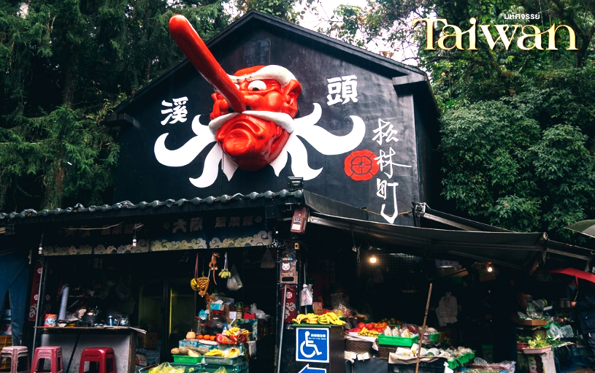
กลางวัน บริการอาหารกลางวัน ณ ภัตตาคาร
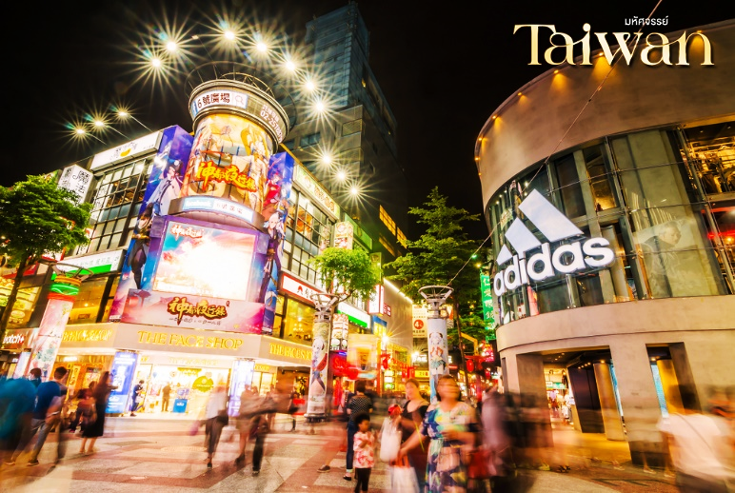
จากนั้น นำท่านเดินทางสู่ ตลาดกลางคืนซีเหมินติง เป็นย่านช็อปปิ้งของวัยรุ่นและวัยทำงานของไต้หวัน ในย่านนี้เป็นถนนคนเดินโดยแบ่งโซนเป็นสีต่างๆ เช่น แดง เขียว น้ำเงิน โดยสังเกตจากเสาข้างทางจะมีการระบุหมายเลยและทำสีไว้อย่างเป็นระเบียบ ร้านค้าแนะนำสำหรับนักท่องเที่ยวชาวไทย ซึ่งราคาถูกกว่าไทยประมาณ 30 % ซึ่งเป็นรวมสินค้ารุ่นหายากและราคาย่อมเยา
เย็น **อิสระอาหารเย็นตามอัธยาศัย ณ ตลาดกลางคืนซีเหมินติง**
ที่พัก โรงแรม PAPA WHALE HOTEL หรือระดับเทียบเท่า 3 ดาว
ตามมาตรฐานประเทศไต้หวัน
(โรงแรมที่ระบุในรายการทัวร์เป็นเพียงโรงแรมที่นำเสนอเบื้องต้นเท่านั้น ซึ่งอาจมีการเปลี่ยนแปลง ทั้งนี้โรงแรมที่เข้าพักจะเป็นโรงแรมในระดับเทียบเดียวกัน)
วันที่สี่ เมืองไทเป • ศูนย์เครื่องสำอาง • เมืองนิวไทเป • หมู่บ้านชาวประมงหลากสีเจิ้งปิน • หมู่บ้านโบราณจิ่วเฟิ่น • เมืองไทเป • อนุสรณ์สถานเจียงไคเชก • วัดหลงซาน
(เช้า/-/เย็น)

เช้า บริการอาหารเช้า ณ ห้องอาหารโรงแรม
จากนั้น นำท่านชม ศูนย์เครื่องสำอาง ได้เวลาอันควรนำทุกท่านเดินทางสู่ เมืองนิวไทเป
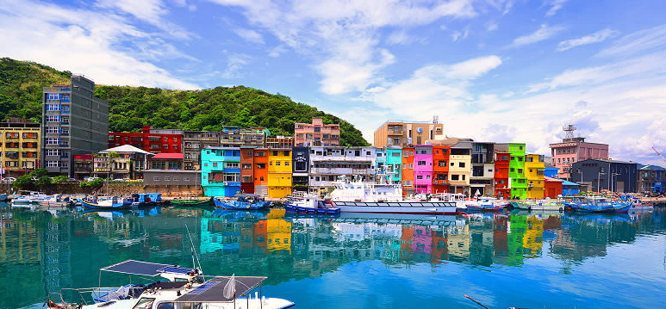
จากนั้น ได้เวลาอันควรนำทุกท่านเดินทางกลับสู่ เมืองไทเป ระหว่างทางนำท่านชม หมู่บ้านชาวประมงหลากสีเจิ้งปิน ณ ท่าเรือประมงเจิ้งปิน ท่าเรือแห่งนี้ ตั้งอยู่เมืองจีหลง สร้างขึ้นโดยชาวญี่ปุ่น และเป็นท่าเรือประมงที่ใหญ่ที่สุดในไต้หวัน สัมผัสวิถีชีวิตพื้นบ้านและสถานที่พักผ่อนหย่อนใจของชาวไต้หวัน อาคารบ้านเรือนที่ทาสีสันสดใสสะท้อนเงาลงบนผืนน้ำ ทำให้มีบรรยากาศคล้ายกับเกาะบูราโนในประเทศอิตาลี จนได้รับฉายาว่า "บูราโนแห่งไต้หวัน"

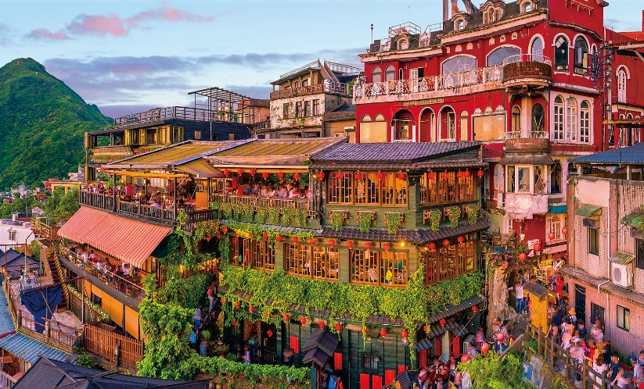
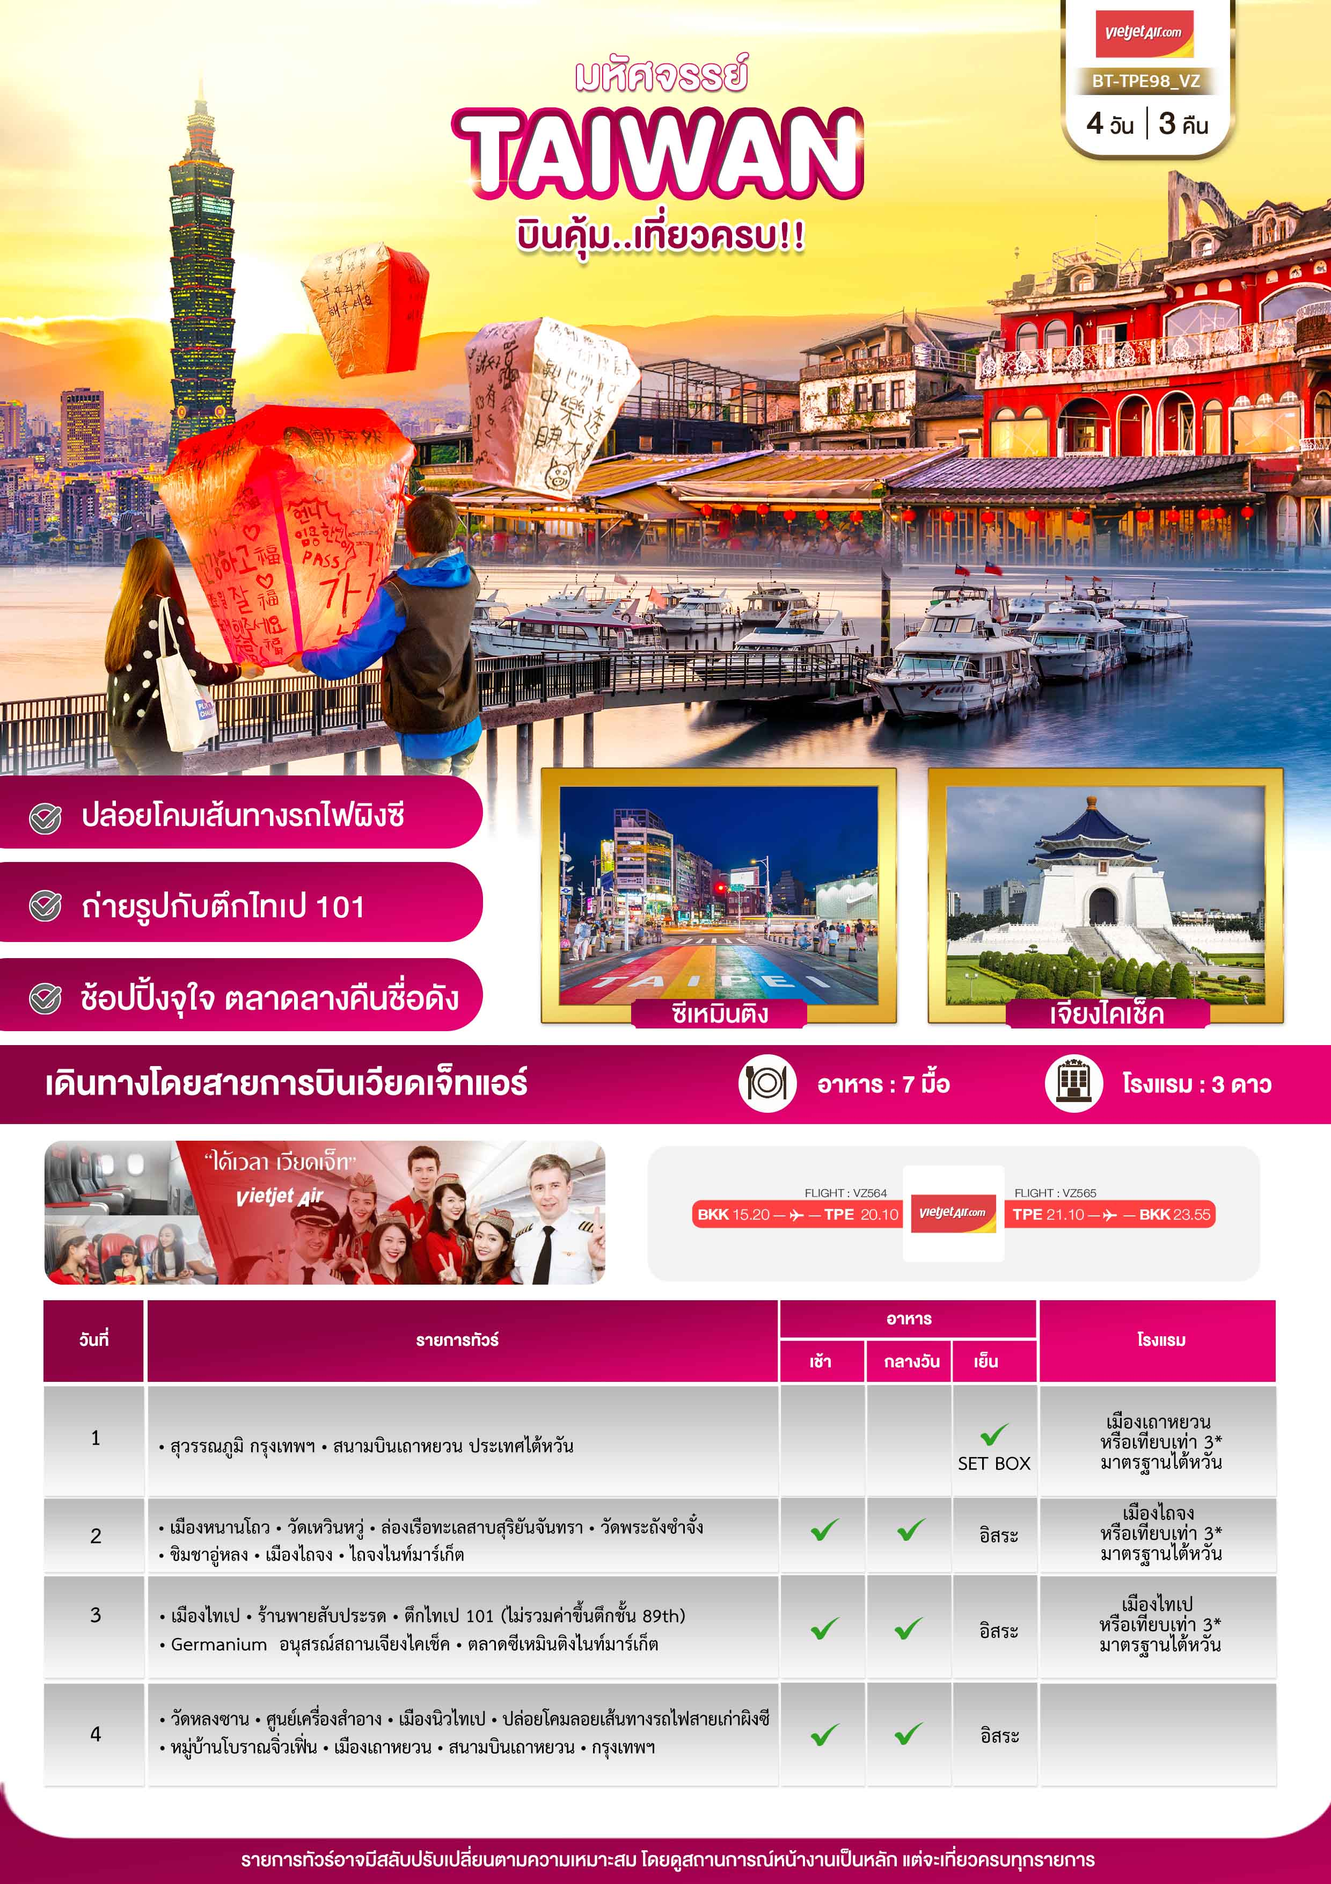
จากนั้น นำท่าน เดินทางไปยัง หมู่บ้านโบราณจิ่วเฟิ่น หมู่บ้านโบราณแห่งนี้ตั้งอยู่บนไหล่เขาซึ่งในอดีตเคยเป็นแหล่งขุดทองที่มีชื่อเสียงของไต้หวัน เมื่อกาลเวลาผ่านไปเหลือเพียงบ้านเรือนแบบเก่าเป็นสิ่งดึงดูดใจให้นักท่องเที่ยวมาเยือน ชมร้านรวงต่างๆ ทั้งร้านน้ำชา ร้านขายขนม และ ของที่ระลึก ชมวิวทิวทัศน์ของบ้านโบราณซึ่งประดับด้วยโคมไฟสีต่างๆและตรอกซอยเล็กๆที่เต็มไปด้วยร้านค้า และนักท่องเที่ยวจำนวนมาก

กลางวัน **อิสระอาหารกลางวันตามอัธยาศัย ณ หมู่บ้านโบราณจิ่วเฟิ่น**
จากนั้น ได้เวลาอันควรนำทุกท่านเดินทางกลับสู่ เมืองไทเป
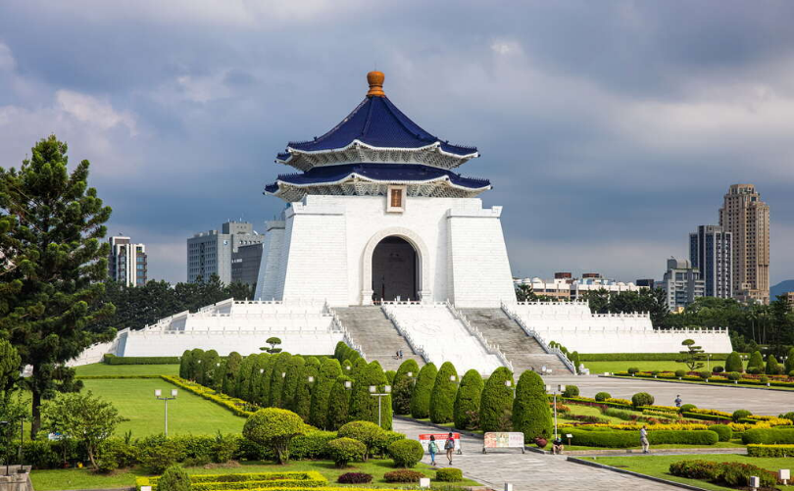
จากนั้น นำท่าน ชม อนุสรณ์สถานเจียงไคเช็ค อนุสรณ์รำลึกถึงท่านอดีตประธานาธิบดีไต้หวัน รวบรวม ประวัติ ของใช้สำคัญ รถ และ จำลองห้องทำงานของท่าน เจียง ไค เช็ค และไฮไลท์อีกอย่าง ณ อนุสรณ์สถานแห่งนี้คือ การชม การเปลี่ยนเวรยามของทหารรักษาการรูปปั้นสำริด ท่านเจียงไคเช็ค ซึ่งจะเปลี่ยนเวรทุกๆชั่วโมง
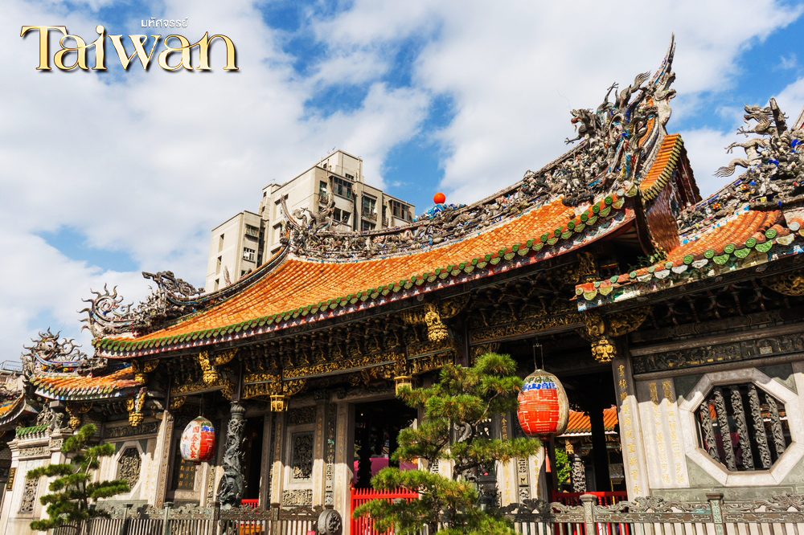
จากนั้น เดินทางไปยัง วัดหลงซาน เป็นหนึ่งในวัดที่เก่าแก่และมีชื่อเสียงมากที่สุดแห่งหนึ่งของเมืองไทเป เพื่อเป็นสถานที่สักการะบูชาสิ่งศักดิ์สิทธิ์ตามความเชื่อของชาวจีน ที่เชื่อกันว่าเป็นเทพผู้ผูกด้ายแดงให้สมหวังด้านความรัก มีรูปแบบทางด้านสถาปัตยกรรมคล้ายกับวัดพุทธของจีนแต่มีลูกผสมของความเป็นไต้หวันเข้าไปด้วย จนบางคนเรียกกันว่าเป็นวัดสไตล์ไต้หวัน ทำให้ที่นี่เป็นอีกหนึ่งแหล่งท่องเที่ยวไม่ควรพลาดของเมืองไทเป

เย็น บริการอาหารเย็น ณ ภัตตาคาร **สุดพิเศษ!! กับเมนูเสี่ยวหลงเปา**
ที่พัก โรงแรม PAPA WHALE HOTEL หรือระดับเทียบเท่า 3 ดาว
ตามมาตรฐานประเทศไต้หวัน
(โรงแรมที่ระบุในรายการทัวร์เป็นเพียงโรงแรมที่นำเสนอเบื้องต้นเท่านั้น ซึ่งอาจมีการเปลี่ยนแปลง ทั้งนี้โรงแรมที่เข้าพักจะเป็นโรงแรมในระดับเทียบเดียวกัน)
วันที่ห้า เมืองไทเป อิสระตามอัธยาศัย 1 วัน
(เช้า/-/-)

เช้า บริการอาหารเช้า ณ ห้องอาหารโรงแรม
จากนั้น **อิสระให้ท่านได้ช้อปปิ้งและท่องเที่ยวในเมืองไทเปได้ตามอัธยาศัย**
หมายเหตุ : ไม่มีบริการไกด์นำเที่ยวและรถรับ-ส่งและค่าเข้าชมตามสถานที่ต่างๆ ทั้งนี้ไกด์ท้องถิ่นและหัวหนทัวร์จะแนะนำสถานที่ท่องเที่ยวรวมถึงแนะนำการเดินทางให้กับทุกท่าน ทั้งนี้ท่านสามารถเลือกเดินทางได้หลายวิธีเช่น รถไฟฟ้าใต้ดิน รถเมล์ รถแท็กซี่ เป็นต้น
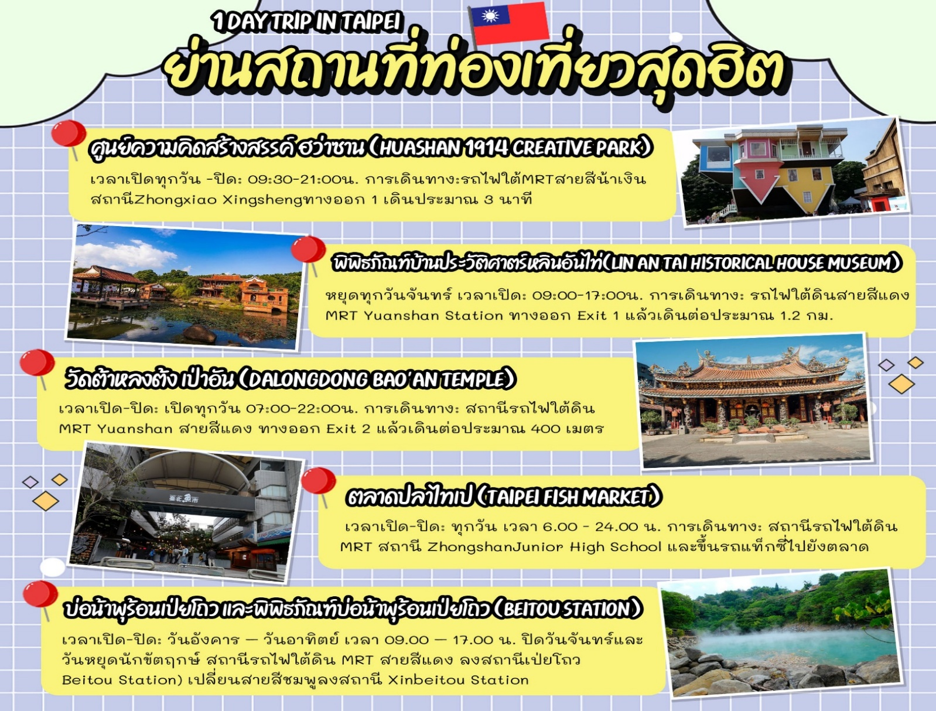
เมืองไทเปมีสถานที่ท่องเที่ยวที่น่าสนใจ แนะนำ ดังนี้

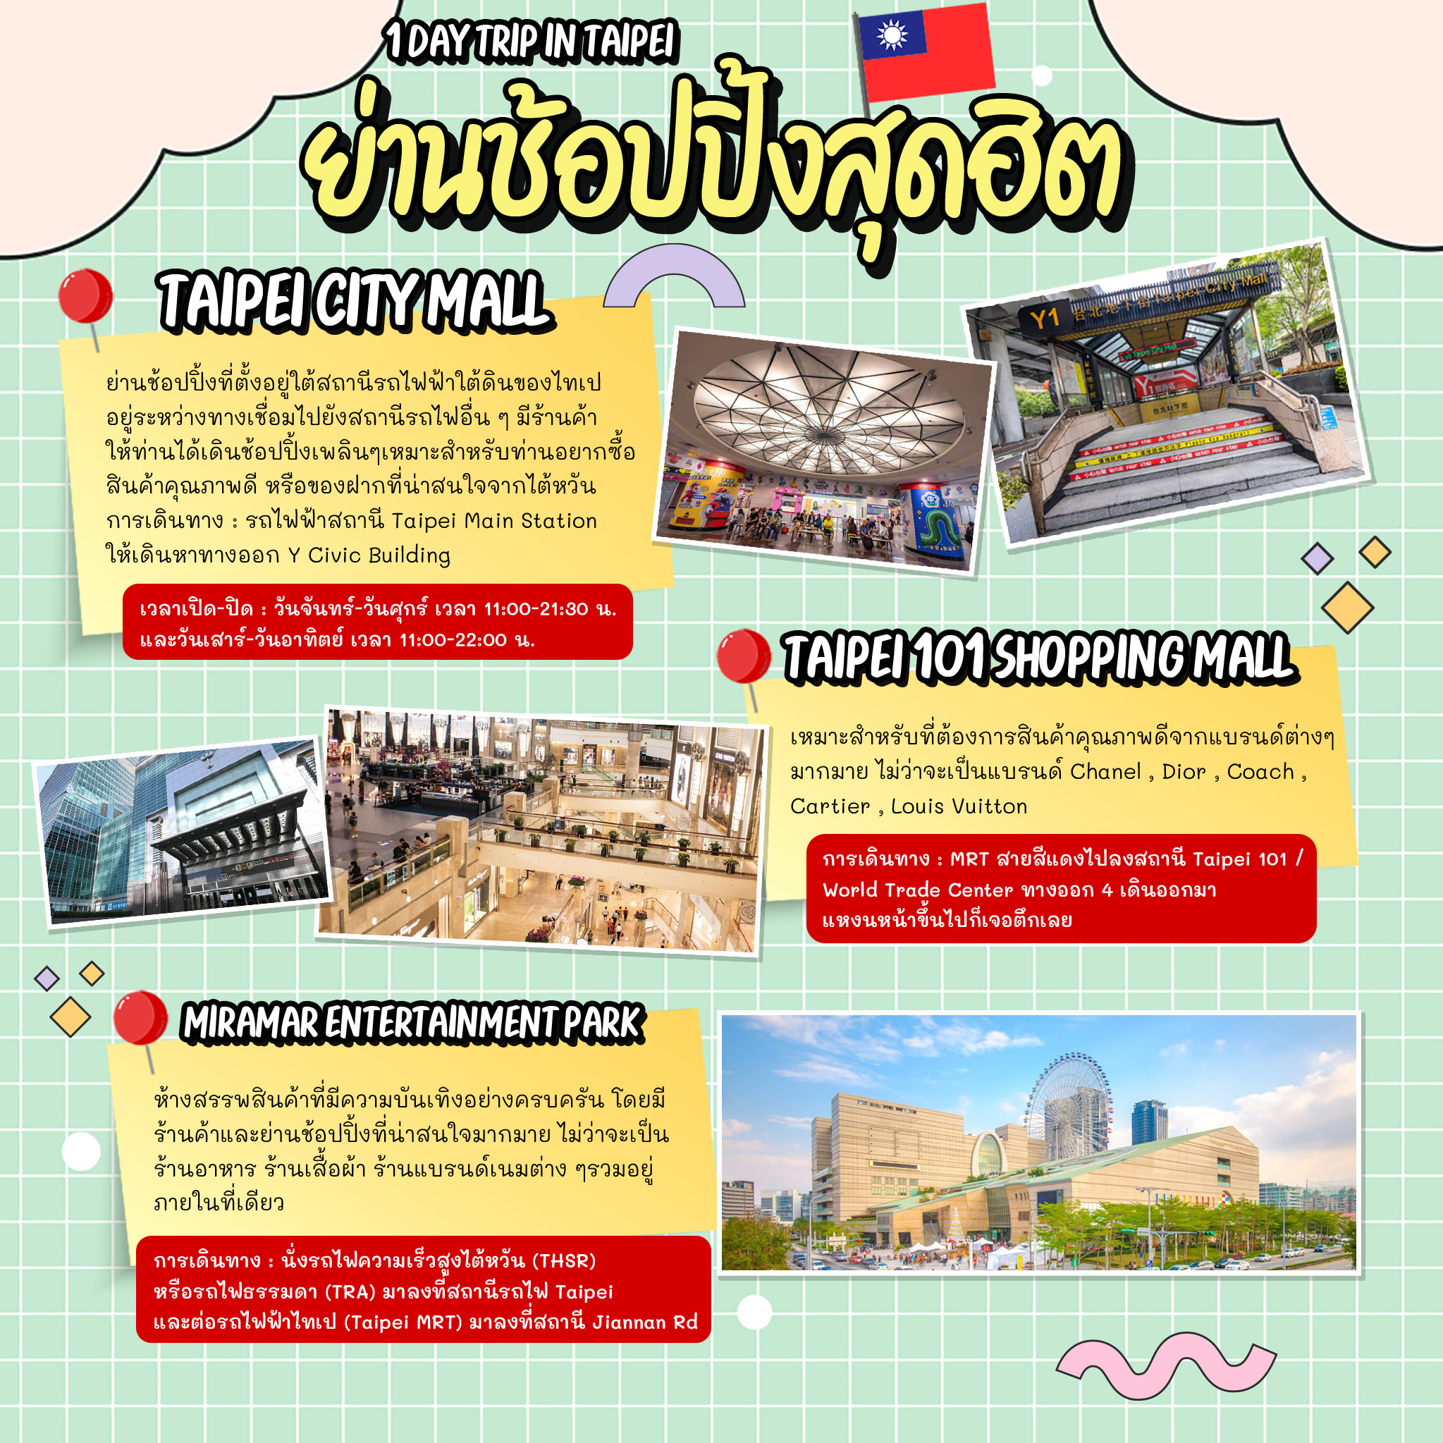
** อิสระอาหารกลางวันและอาหารค่ำตามอัธยาศัย
เพื่อให้ท่านใช้เวลาในการท่องเที่ยวและช้อปปิ้งได้อย่างคุ้มค่า **
ที่พัก โรงแรม PAPA WHALE HOTEL หรือระดับเทียบเท่า 3 ดาว
ตามมาตรฐานประเทศไต้หวัน
(โรงแรมที่ระบุในรายการทัวร์เป็นเพียงโรงแรมที่นำเสนอเบื้องต้นเท่านั้น ซึ่งอาจมีการเปลี่ยนแปลง ทั้งนี้โรงแรมที่เข้าพักจะเป็นโรงแรมในระดับเทียบเดียวกัน)

เช้า บริการอาหารเช้า ณ ห้องอาหารโรงแรม
วันที่หก เมืองไทเป • GERMANIUM • เมืองเถาหยวน • ท่านอากาศยานนานาชาติเถาหยวน • ท่าอากาศยานนานาชาติเชียงใหม่
(เช้า/-/-)

จากนั้น แวะชมของที่ระลึก ผลิตภัณฑ์สร้อย Germanium ซึ่งทำเป็นเครื่องประดับทั้งสร้อยคอและสร้อยข้อมือซึ่งมีการฝังแร่ Germanium ลงไปมีคุณสมบัติ ลดผลกระทบจากรังสีจากอุปกรณ์อิเล็กทรอนิกส์ปรับความสมดุลในระบบต่างๆของร่างกาย
ได้เวลาสมควรนำท่านเดินทางสู่ ท่าอากาศยานนานาชาติเถาหยวน เพื่อเตรียมตัวเดินทางกลับสู่ประเทศไทย
ทำการเช็คอิน เคาน์เตอร์สายการบิน STARLUX AIRLINES (JX)
12.55 น. ออกเดินทางสู่ เมืองเชียงใหม่ โดยเที่ยวบินที่ JX751
**บริการอาหารและเครื่องดื่มบนเครื่องไป-กลับ**
16.15 น. เดินทางถึง ท่าอากาศานนานาชาติเชียงใหม่ โดยสวัสดิภาพพร้อมความประทับใจ
..................

อัตราค่าบริการและเงื่อนไขรายการท่องเที่ยว
โปรแกรม ตะลุยเกาะ FORMOSA - MONSTER VILLAGE, FREE DAY (JX) 6 วัน 5 คืน
วันเดินทาง | จำนวน | ราคาผู้ใหญ่ | ราคาเด็ก  ไม่มีเตียง | ราคาทัวร์  ไม่รวม  ตั๋วเครื่องบิน | พักเดี่ยว
05 – 10 กุมภาพันธ์ 2569 | 20 | 23,999.- | 22,999.- | 18,999.- | 5,500.-
30 เมษายน – 05 พฤษภาคม 2569 | 20 | 23,999.- | 22,999.- | 18,999.- | 5,500.-
07 – 12 พฤษภาคม 2569 | 20 | 23,999.- | 22,999.- | 18,999.- | 5,500.-
24 – 29 กันยายน 2569 | 20 | 23,999.- | 22,999.- | 18,999.- | 5,500.-

**กรณีพัก 3 ท่าน กรุณาแจ้งเจ้าหน้าที่ก่อนทำการจอง เนื่องจากห้องพัก 3 ท่าน มีจำนวนจำกัด หากห้องพักสามท่านเต็มแล้ว 2ท่านจะได้พักห้อง TWN หรือ DBL และอีก 1 ท่านจะต้องพักห้องพักเดี่ยว (SGL) และชำระค่าพักเดี่ยวเพิ่ม

**ตั้งแต่ปี 2024 เป็นต้นไป ทางประเทศไต้หวัน ได้มีการรณรงค์ลดโลกร้อน ซึ่งมีผลทำให้บางโรงแรมจะไม่มีบริการ ชุดของใช้ในโรงแรม เช่น สบู่ แชมพู ยาสีฟัน แปรงสีฟัน และอื่นๆเป็นต้น ทั้งนี้รบกวนลูกค้าทุกท่านเตรียมของใช้ไปเอง**

**ราคา INFANT (อายุไม่ถึง 2 ปี บริบูรณ์ ณ วันเดินทางกลับ) ท่านละ 6,000 บาท
อัตรานี้รวมรายการทัวร์และตั๋วเครื่องบินแล้ว**

**ณ วันเดินทางโปรแกรมการเดินทางอาจมีการปรับเปลี่ยน อาจเกิดจากเหตุสุดวิสัยต่างๆ โดยจะคำนึงถึงประโยชน์ของลูกค้าเป็นสำคัญ**

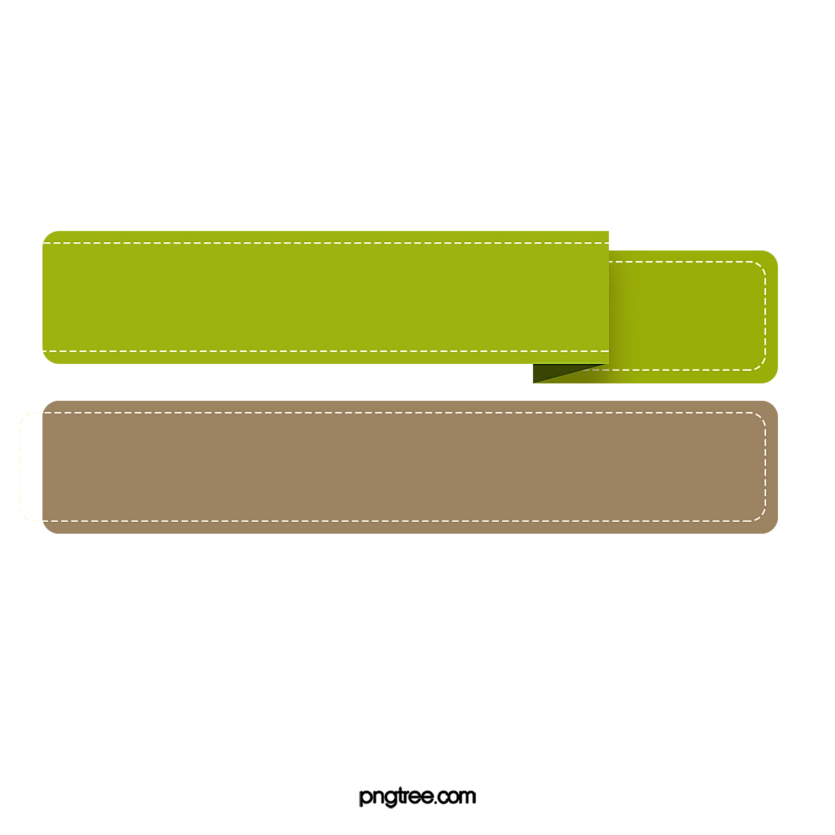
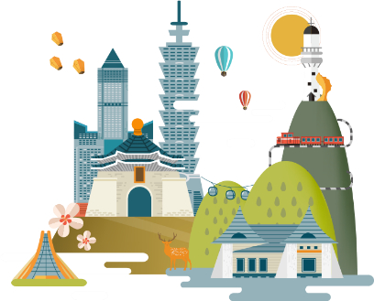
1,700 NT/ทริป/ลูกทัวร์ 1 ท่าน
ค่าทิปคนขับรถ และ
มัคคุเทศก์ท่องถิ่น

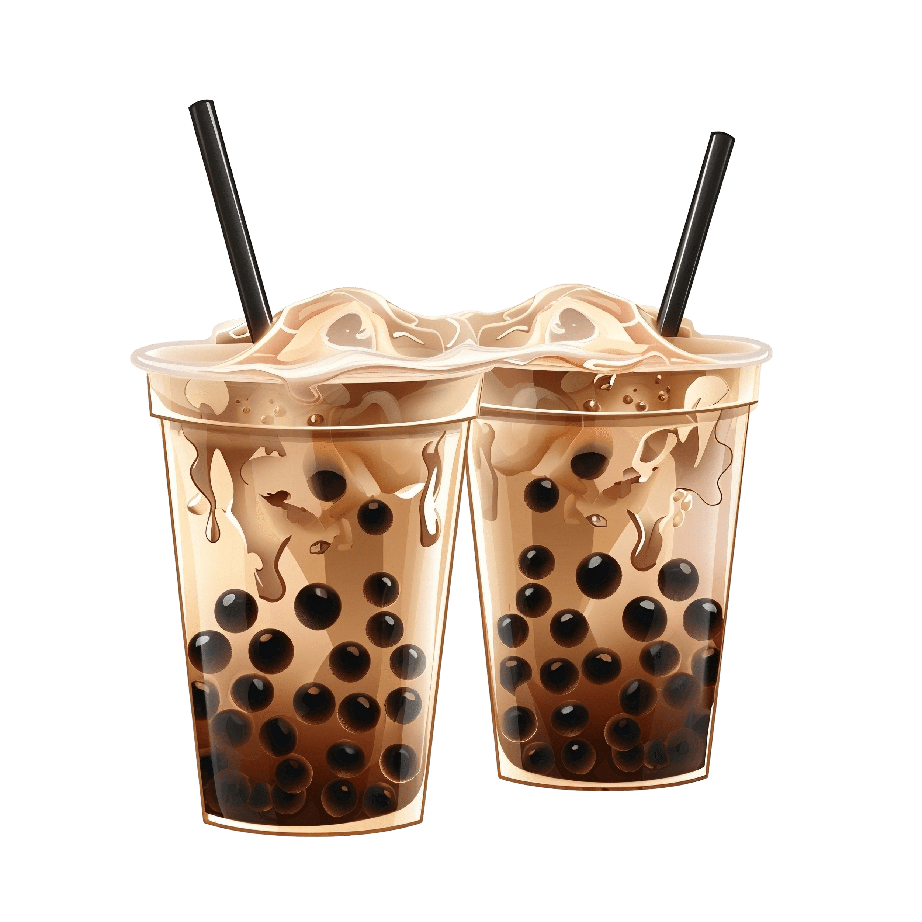
**ส่วนค่าทิปหัวหน้าทัวร์ ตามความพึงพอใจในการบริการ**
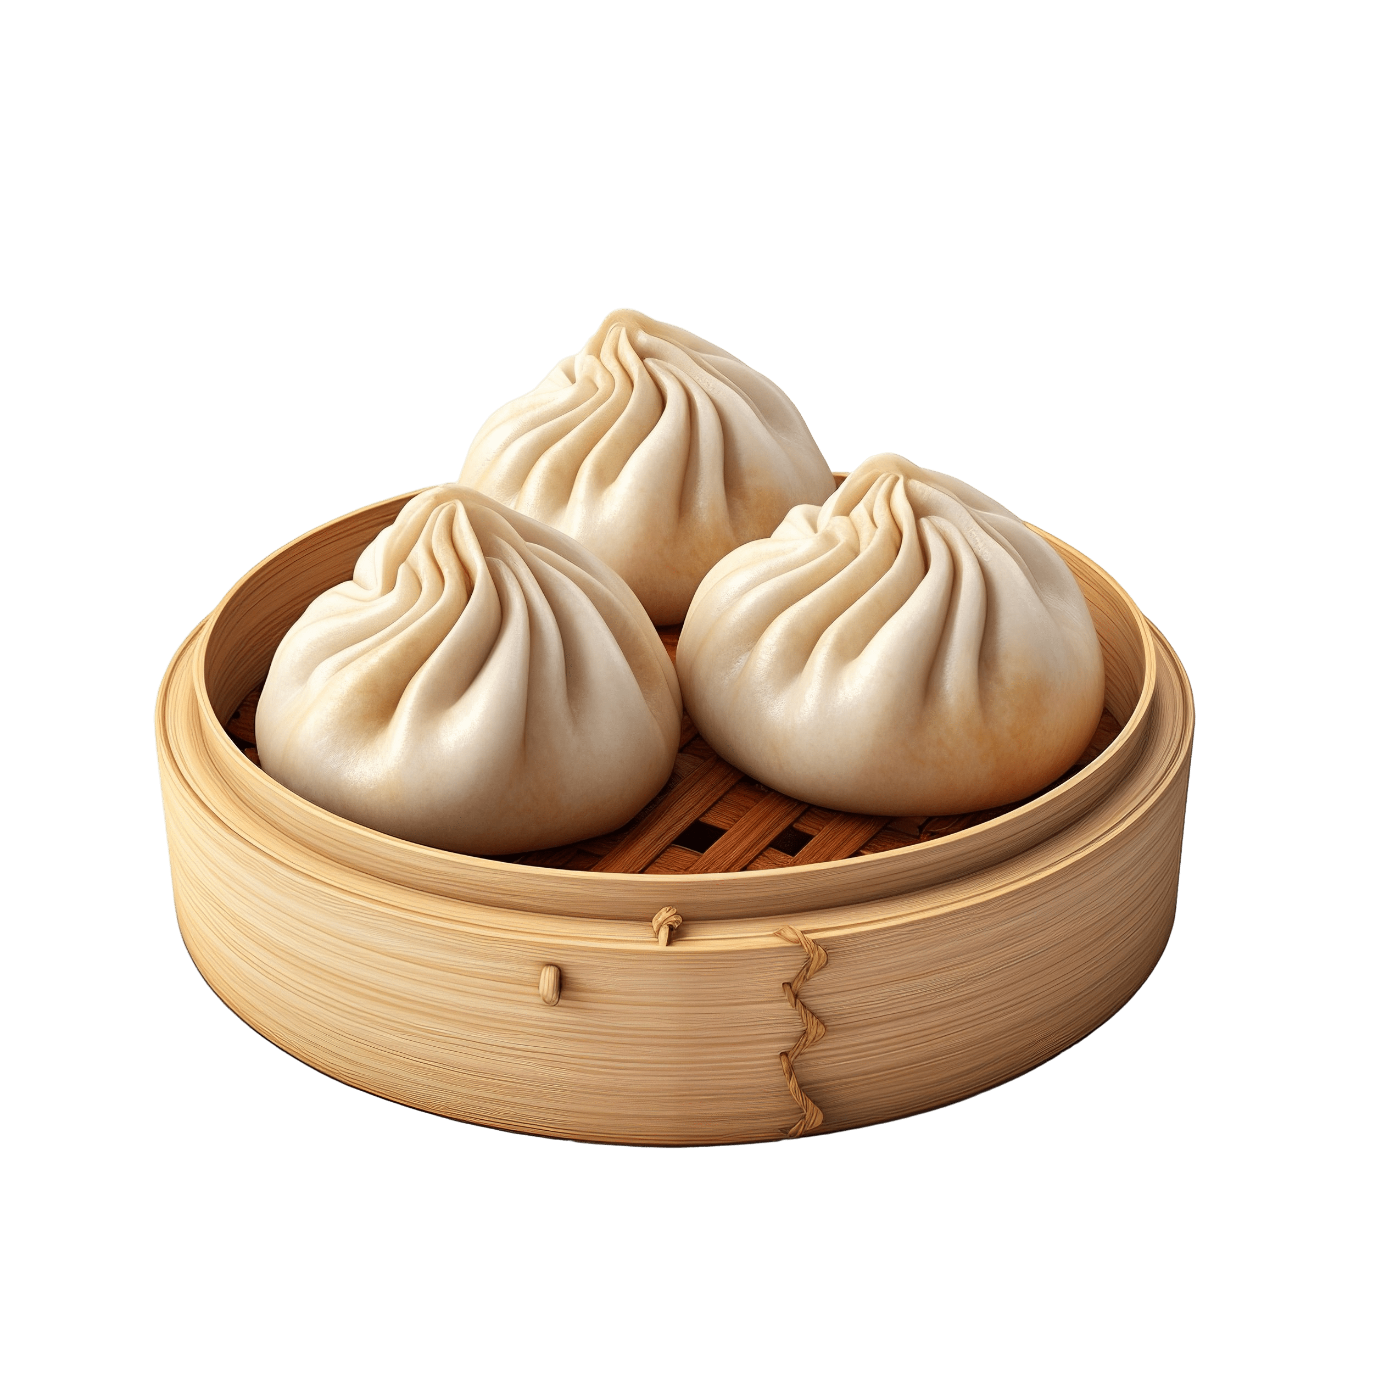

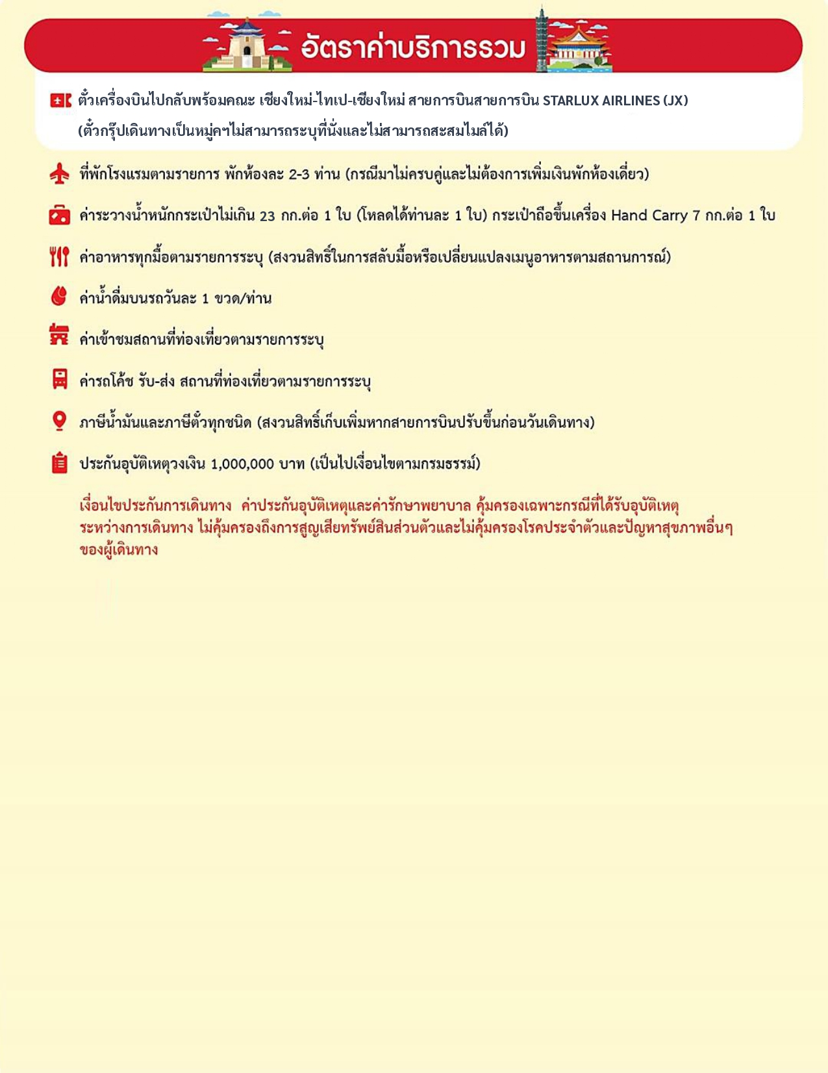

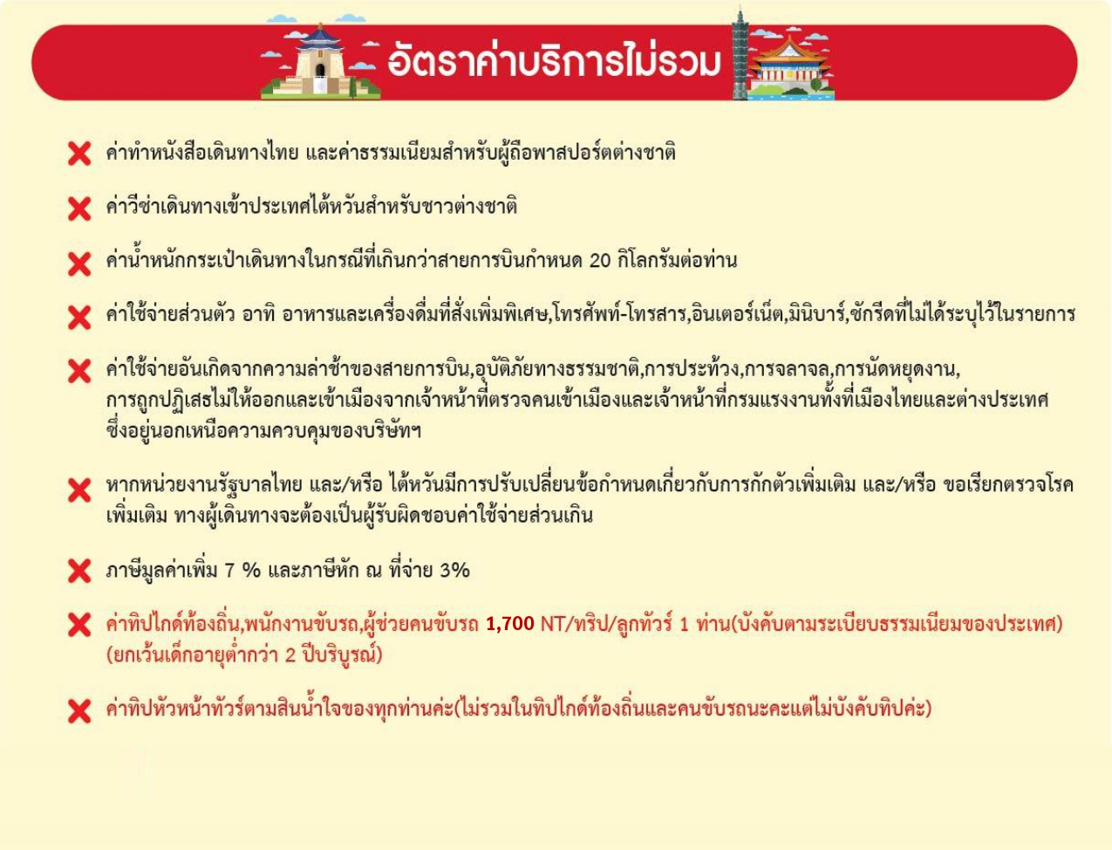

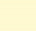
23

